Встреча с руководителями хозяйствующих субъектов на территории
21.03.2024
04.03.2024 года проведена встреча с руководителями хозяйствующих субъектов района Левобережный города Москвы по вопросам соблюдения миграционного законодательства, о создании условий для адаптации и интеграции мигрантов.
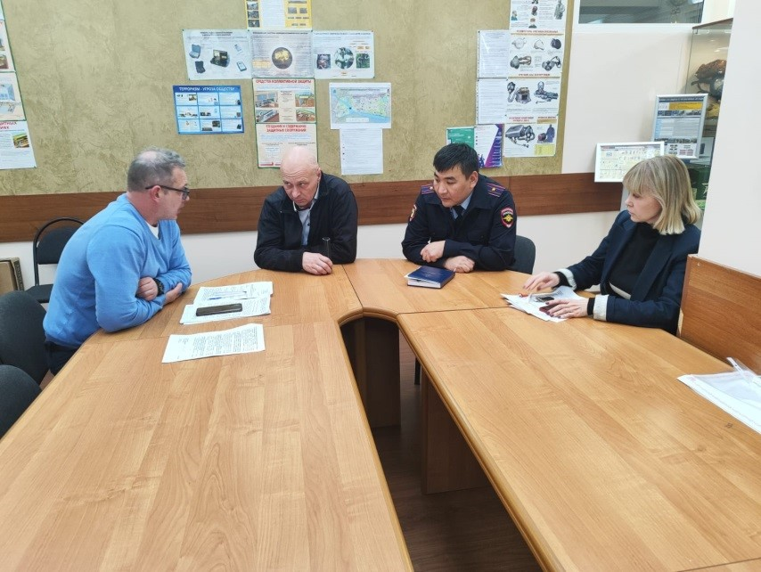

Адрес страницы: http://levoberezhny.mos.ru/counter-terrorism/meropriyatiya-1/detail/12261235.html
Управа района Левобережный города Москвы

